МДОУ «Детский сад №3 «Солнышко»

МДОУ «Детский сад №3 «Солнышко»

**План – конспект занятия по познавательной деятельности (экология) для детей старшей группы на тему:**

**«Лес – многоэтажный дом»**

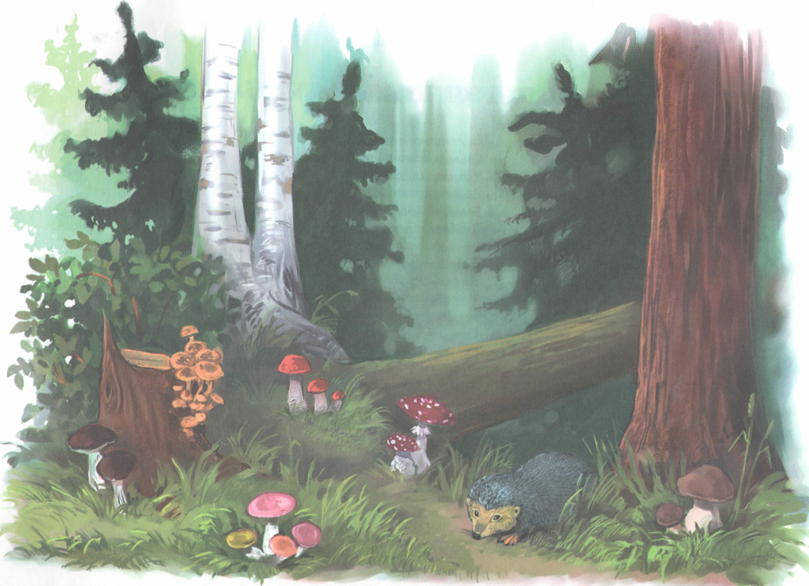

Конспект разработан

старшим воспитателем Прокопьевой О. В.

с. Моргауши, 2010 г.

**Тема: «Лес – многоэтажный дом»**

**Программное содержание:**

Углублять знания о лесе как природном сообществе, их целостности и уникальности; закрепить представление об «этажах» (ярусах) смешанного леса.

Способствовать осознанию взаимосвязи всех компонентов природы, формировать знания о цепях питания.

Закреплять обобщающие понятия: «деревья», «кустарники», «травянистые растения», «животные», «птицы», «насекомые».

Развивать логическое мышление, способность целенаправленно размышлять, рассуждать.

Закреплять навыки экологически грамотного поведения, воспитывать любовь кк родной природе.

**Методические приёмы:**

1. Психологический этюд « Доброе сердце»
2. Д/игра «Путешествие в лес»
3. Д/игра «Лесной многоэтажный дом»
4. Д/игра « Лесные обитатели»
5. Д/игра «Живые цепочки»
6. Разучивание пословиц о лесе
7. Прощание с лесом.

**Материал и оборудование:** модель с изображением 4 ярусов смешанного леса (почвенного, травянистого, кустарникового, древесного), силуэтные изображения животных, костюм лесовичка.

**Ход занятия:**

**В:** Ребята, к нам сегодня пришло приглашение от старичка – лесовичка, который приглашает нас в свой многоэтажный дом. Ребята, а где же он живёт?

Дети: В лесу.

**В:** Да, лес - это его родной дом. Его дом очень удивительный, в нём полно разных чудес. Свои чудеса лес раскрывает только внимательным да любознательным людям, людям , чьё сердце доброе и отзывчивое.

Психологический этюд «Доброе сердце».

**В:** Ребята, давайте прислушаемся к своему сердцу, послушаем и ощутим как оно бьется, излучая свою доброту всему окружающему. А теперь, давайте возьмём друг друга за руки и частичку своей сердечной доброты подарим своим друзьям. Видите, какое хорошее настроение теперь у всех ребят. У всех на лицах появилась жизнерадостная улыбка. С таким настроением теперь можно отправляться в путешествие по лесу.

Звучит запись «Голоса птиц»

(Детей встречает старичок – лесовичок).

**Старичок – лесовичок**: здравствуйте, ребята. Лес гостям рад. Но прежде чем вас пропустить, я должен узнать, с добром ли вы пожаловали, помните ли вы правила поведения в лесу? Вы должны выбрать из каждой пары фраз, которые я произнесу, правильную.

1. Ветки не ломайте, деревья не калечьте, ни травинку, ни листок зря не рвите.

В лесу можно поиграть: ветки ломать, листьями бросаться, цветы рвать, венки плести – зелень не жалко ещё вырастит!

2. Пучеглазую лягушку, ползучего ужа. Неповоротливую жабу, противных гусениц можно прогнать, а лучше бы их совсем не было.

Животные всякие нужны. Каждое из них необходимо природе.

(дети отвечают)

Старичок – лесовичок: Мне по нраву только тот, мир лесной кто бережёт,

Тот, кто веток не сломает, тот, кто птичку не спугнёт,

Мухомор сшибать не станет и костёр не разведёт.

Кто всегда, всегда в лесу уважает тишину.

Вы же, ребята, мне по нраву, я вас пропускаю в лес и открою я вам секреты своего дома, но прежде отгадайте мои загадки:

Много мастеров срубили избу без углов. (Муравьи)

Хвост пушист, а глазки зорки.

Прыгает по веткам ловко.

На земле сорвёт грибок

И в дупло с грибочком– скок! (Белка)

Что же это за девица?

Не швея, не мастерица, Ничего сама не шьёт,

А в иголках круглый год. ( Ёлка)

Мальчик – крошка

В костяной одёжке. (Орех)

Вот бочонок с шапочкой,

С дерева упал.

Год прошёл – и деревцем

Маленьким он стал. (Жёлудь).

Старичок – лесовичок приглашает ребят на полянку и предлагает сесть на бревно.

**Старичок – лесовичок:** Однажды несколько волшебников поспорили о том, каким должен быть лес. Долго они спорили, но никак не могли друг с другом согласиться. Решили, что каждый из них создаст такой лес, какой ему нравится. А что у них плолучилось, я вам сейчас расскажу.

1. Первый волшебник решил, что в его лесу никаких животных, даже самых крошечных не будет, только деревья, кустарники, трава да грибы. Скоро лес превратился в непроходимую чащу, а потом и вовсе погиб. Волшебник не мог понять, почему. Помогите ему разобраться. (Размышления детей)
2. Второго волшебника раздражал всякий шум, и он создал лес, в котором не было птиц. И этот лес постигла та же участь. Как вы думаете. Что случилось? (Размышления детей)
3. Третий волшебник был очень добрым и хотел, чтобы все дружили. Он поселил в своём лесу только мирных животных – зайцев, лосей, косуль, оленей. И они чуть не съели весь лес. Очень огорчился добрый волшебник. В чём была его ошибка? (Размышления детей).
4. Четвёртый волшебник поселил в созданном лесу только волков и лисиц. Но они вскоре покинули этот лес. Почему это произошло? (Размышления детей).
5. Пятый волшебник сотворил наш обычный лес. Но никто лес не покинул и не собирается его покидать. Почему? (Размышления детей).

**Старичок – лесовичок:** Да, ребята, лес – это большой, многоэтажный дом для многих его обитателей. Точнее для животного и растительного мира. Давайте рассмотрим эту схему и заполним её, и мы убедимся, что в лесном доме очень много разнообразных жильцов, которые тесно связаны друг с другом.

|  |  |  |  |  |  |
| --- | --- | --- | --- | --- | --- |
|  |  |  |  |  |  |
|  |  |  |  |  |  |
|  |  |  |  |  |  |
|  |  |  |  |  |  |
|  |  |  |  |  |  |
|  |  |  |  |  |  |

Далее старичок – лесовичок подводит детей к модели «Ярусы смешанного леса», где животные помещены в несвойственные для их обитания ярусы. Дети находят ошибки , исправляют их и объясняют, почему они так считают. Кто первый находит ошибку и исправляет её, получает от лесовичка эмблему «Знаток природы».

**Старичок – лесовичок**: Правильно вы, ребята, думаете, у каждого животного, растения, птицы в нашем обычном лесу своё место, своё предназначение. Пятый волшебник, который придумал этот лес, был прав и очень мудр.

А сейчас я вам, ребята, предлагаю образовать живые цепочки питания. (используются следующие объекты природы: дуб, дикий кабан, волк; осина, заяц, лиса; липа, гусеница, птица).

**Старичок – лесовичок**: Вот она какая мудрая – природа. Она создала и растительный мир, и птиц, и зверей, и насекомых. И всё это составляет одну из экологических цепочек, где каждый важен и зависим друг от друга.

Исчезнут подберёзовики, не будет берёз. Ведь они тоже растут только вместе. Не будет деревьев, кустарников и трав – погибнут и люди. Ведь не даром говорят, что леса – это лёгкие планеты. Не будет хватать кислорода, а это то, чем люди дышат.

Вот я вам скажу такие пословицы, вы их запомните и никогда не забывайте:

«Много леса – не губи, мало леса – береги, нет леса – посади».

« Лес – богатство и краса, береги свои леса».

**Воспитатель**: Спасибо, вам лесовичок. Мы узнали много интересного и полезного о лесе. А теперь нам пора возвращаться детский сад.

**Дети:** Лес дремучий, до свиданья!

Мы дружить с тобою рады,

Добрый лес,

Могучий лес.

Полный сказок и чудес!